Марки Румынии (Romania) 26.09.2022
Марки служебной почты

1871. Телеграфные марки.
Печать: . Зубц. 10½ : 11 (Т 3), 10½ (Т 4), 9¼ : 9½ (Т 5), . Тиражи: .
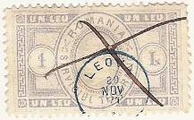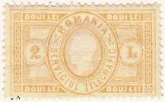
Т 3 T 4
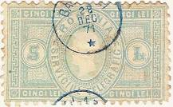
Т 5
Т 3 1 L – Рельефный портрет короля Карла I (бледно-фиолетовая) - -
Т 4 2 L – Рисунок марки Т 3 (желтовато-оранжевая) - -
Т 5 5 L – Рисунок марки Т 3 (бледно-сине-зелёная) - -

1881. Май. Доплатные марки.
Печать: типографская . Зубц. различные. Тиражи: .
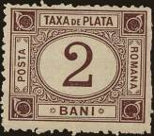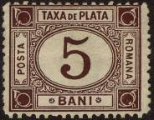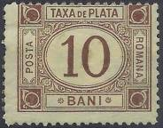
Р 1 Р 2 Р 3
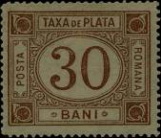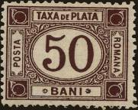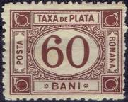
Р 4 P 5 P 6
Р 1 2 b – Число « 2 » - номинальная цена марки (коричневая) - -
Р 2 5 b – Число « 5 » - номинальная цена марки (коричневая) - -
Р 3 10 b – Число « 10 » - номинальная цена марки (коричневая) - -
Р 4 30 b – Число « 30 » - номинальная цена марки (коричневая) - -
Р 5 50 b – Число « 50 » - номинальная цена марки (коричневая) - -
Р 6 60 b – Число « 60 » - номинальная цена марки (коричневая) - -

1885. Доплатная марка.
Печать: типографская . Зубц.: (различные) 11½; 13½; 11½ : 13½ и др. Тиражи: .
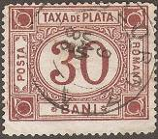
Р 8
Р 8 30 b – Число « 30 » - номинальная цена марки (красно-коричневая) - -

1888. Доплатные марки.
Печать: типографская . Зубц.: 11½; 11½ : 13½. Тиражи: .
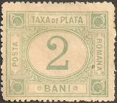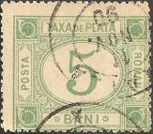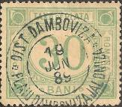
Р 9 Р 10 Р 12
Р 9 2 b – Число « 2 » - номинальная цена марки (зелёная на светло-жёлтой бумаге) - -
Р 10 5 b – Число « 5 » - номинальная цена марки (зелёная на светло-жёлтой бумаге) - -
Р 11
Р 12 30 b – Число « 30 » - номинальная цена марки (зелёная на светло-жёлтой бумаге) - -

1890. Доплатные марки. Печать: типографская на белой бумаге с тиснённым гербом.
Зубц. (различная): 11½; 11½ : 13½ и др.. Тиражи: .
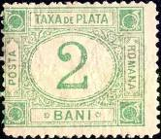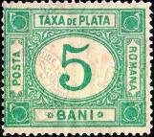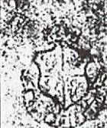
Р 13 Р 14 тисненный герб
Р 13 2 b – Число « 2 » - номинальная цена марки (изумрудно-зелёная) - -
Р 14 5 b – Число « 5 » - номинальная цена марки (изумрудно-зелёная) - -

=====
Конец

